**Akustikusneurinom / Vestibularisschwannom**

Akustikusneurinome sind die häufigsten gutartigen Tumoren der seitlichen Schädelbasis, im so genannten Kleinhirn-Brückenwinkel. Die Bezeichnung Akustikusneurinom ist historisch begründet: der Nerv, von dem die Tumoren ausgehen, ist der achte Hirnnerv – ein Nervenbündel, welches sowohl Fasern von den Rezeptoren im Gleichgewichtsorgan als auch von der Hörschnecke ausgehend führt. Früher hat man diesen gemischten Nerven als „Nervus statoacusticus“ mit zwei Anteilen – u.a. der „Pars **acustica**“ aus der Hörschnecke kommend - bezeichnet. Da das erste durch den Tumor verursachte Symptom sehr oft ein Verlust des Hören auf der Tumorseite ist, meinte man, dass diese Pars acustica auch der Ursprung der gutartigen Nervenscheidentumoren (=Neurinome) sein müsse und nannte sie danach Akustikusneurinome. Später wurde nicht nur der achte Hirnnerv einfach umbenannt in Nervus vestibulocochlearis, es stellte sich zudem auch heraus, dass der Ursprung der Tumoren eigentlich immer in den Hüllzellen des vestibulären Anteiles 8. Hirnnerven liegt. Dieser Teil des Nerven leitet Informationen vom Gleichgewichtsorgan an das Gehirn weiter, wodurch sich auch Schwindel und Gleichgewichtsstörungen als Leitsymptome der Vestibularisschwannome erklären.

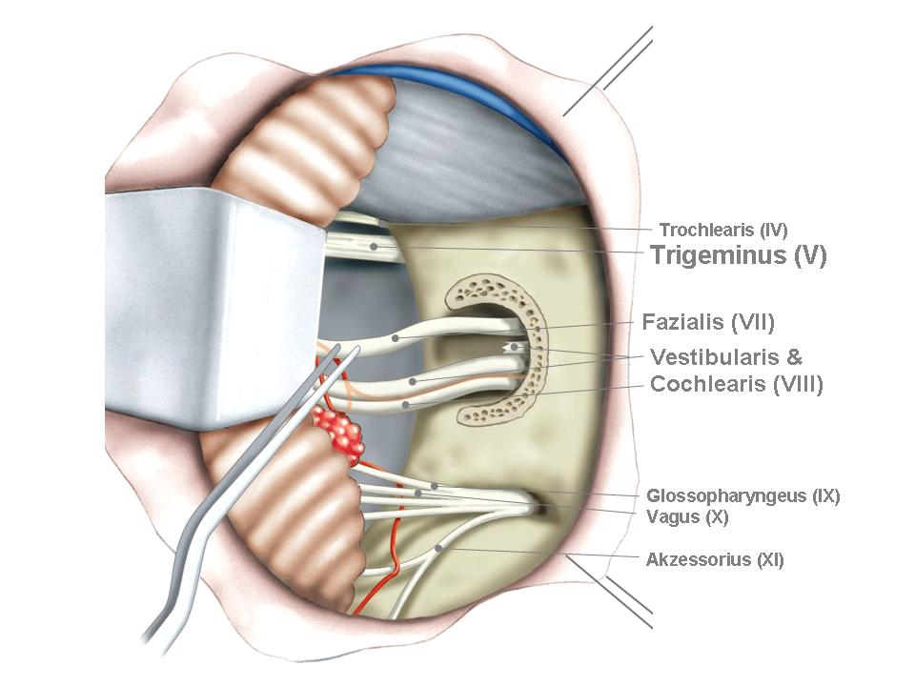Der 8. Hirnnerv verläuft zusammen mit dem vor allem für Gesichtsbewegungen und Tränensekretion zuständigen 7. Hirnnerv (Nervus facialis) vom Hirnstamm in den inneren Gehörgang bis zum Hör- und Gleichgewichtsorgan. Der innere Gehörgang ist ein kleiner, trompetenförmiger, im Durchmesser maximal etwa 5mm breiter knöcherner Kanal im Felsenbein, einem Knochen der seitlichen Schädelbasis. Meist beginnt das Wachstum des Tumors im inneren Gehörgang, in einer Zone, an der sich die Struktur der Nervenscheide des Gleichgewichtsnerven ändert. Mit zunehmendem Wachstum dehnt sich der Tumor schließlich bis in den Kleinhirnbrückenwinkel aus. „Kleinhirnbrückenwinkel“ ist eine Bezeichnung für den Raum zwischen einem wichtigen Bereich des Hirnstamms (=Pons, dt:: Brücke) und dem Kleinhirn im Bereich der hinteren Schädelgrube.

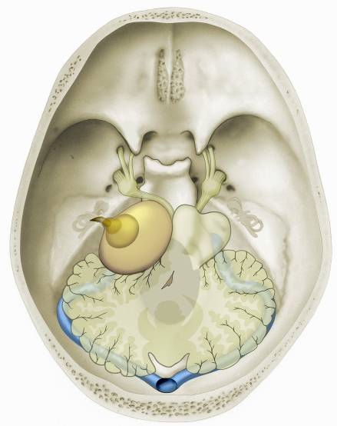Über zwei Drittel der im Kleinhirnbrückenwinkel gelegenen Schwannome entfallen auf die Vestibularisschwannome. Beidseitige Vestibularisschwannome sind das Hauptmerkmal der Neurofibromatose Typ 2 (NF2) und aufgrund der Kriterien des National Institutes of Health (NIH) der USA gilt diese Erkrankung als gesichert, wenn diese Tumoren bei einem Patienten auf beiden Seiten bestehen. Das ist beim Vestibularisschwannom bei weniger als 5 % der Erkrankten so. Die Behandlung der beidseitigen Vestibularisschwannome ist schwieriger, u.a. weil sie mit den betroffenen Nerven (s.u.) stärker verwachsen sind.

**Abbildung:**

Darstellung

verschiedener Stadien (T1 bis T4)

der Akustikusneurinome (aus: Rosahl SK, Samii M: Tumoren des Kleinhirnbrückenwinkels in: Moskopp D, Wassmann H [Hrsg.]: Neurochirurgie. Stuttgart, New York: Schattauer, 2005; 464.

Abb. 2: Stadieneinteilung der Vestibularisschwannome nach Größe:

T1 Tumor im inneren Gehörgang

T2 Tumorwachstum auch außerhalb des inneren Gehörgangs in den Kleinhirnbrückenwinkel

T3 Tumor füllt den Kleinhirnbrückenwinkel aus

T4 Tumor bedrängt, komprimiert oder verlagert den Hirnstamm

Vestibularisschwannome wachsen langsam, aber nicht immer gleichmäßig (etwa zwischen ein und fünf Millimeter pro Jahr). Dadurch kommt es erst in späten Stadien zu Druckerscheinungen auf den Hirnstamm und zum Verschluss der Hirnwasserkreisläufe. Die Tumoren werden infolgedessen, wenn überhaupt, erst sehr spät lebensbedrohlich.

Meist beginnen die verursachten Beschwerden mit einem einseitigen Hörsturz oder schleichender einseitiger Verschlechterung des Hörvermögens bei oft gleichzeitig einsetzendem Ohrgeräusch (Tinnitus). Diese Hörminderung als erstes Symptom steht bei Weitem im Vordergrund. Besteht noch keine völlige Taubheit, so zeigt das das typische Audiogramm bei etwa 2/3 der Patienten einen Hochtonhörverlust ab 1500 Hz (s. Abb. 3, Verlauf der Hörverlustkurve = Tonaudiogramm). Bei stärkerer Hörminderung wird dann auch das Sprachverständnis mehr und mehr in Mitleidenschaft gezogen.

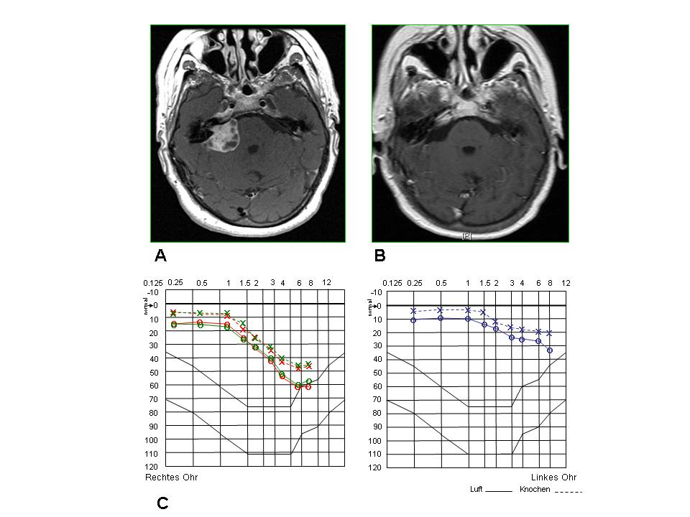Ausmaß und Dauer der Hörstörung geben jedoch keinerlei Hinweis auf die Größe des Tumors. In vielen Fällen kommt es unter einer die Durchblutung fördernden Infusionsbehandlung vorübergehend wieder zu einer Besserung. Im weiteren Verlauf treten unbehandelt meist erneut Hörsturzereignisse auf und es kommt zu einer zunehmenden Verschlechterung des Hörvermögens.

Nach einem Hörsturz erfolgt die erste Diagnostik meist im Rahmen HNO-ärztlicher Routineuntersuchungen unter Zuhilfenahme elektrophysiologischer Messungsverfahren (z.B. akustisch evozierte Potenziale = AEP). Mit diesen kann die elektrische Weiterleitung des Hörsignals vom Hörorgan zum Gehirn ausgewertet werden. Dadurch kann bei solchen Beschwerden schon frühzeitig der Verdacht auf ein Vestibularisschwannom geäußert und die beweisende bildgebende Diagnostik veranlasst werden.

Schwindel und Gleichgewichtsbeschwerden sind die am zweithäufigsten beklagten Beschwerden; sie können gemeinsam mit Hörverschlechterung und Ohrgeräuschen auftreten. In Tumor-Frühstadien ist wahrscheinlich der erhöhte Druck auf ein Gefäß im Inneren des Gehörganges mit dadurch verminderte Durchblutung für Symptome wie Hörsturz oder Schwindel verantwortlich.

Bei großen Tumoren können auch die benachbarten Hirnnerven in ihrer Funktion beeinträchtigt werden. Dies kann sich beispielsweise in Bewegungsstörungen des Gesichtes (7. Hirnnerv) oder Schluckstörungen bzw. Heiserkeit (9. und 10. Hirnnerv) äußern. Das erste Zeichen für eine Schädigung des N. trigeminus kann einmal eine Abschwächung des Cornealreflexes (=Blinkreflex bei Berühren der Hornhaut des Auges) auf der betreffenden Seite. Später kann es zu Gefühlsstörungen oder Schmerzen auf einer Seite des Gesichts kommen.

Der Druck großer Tumoren auf das Kleinhirn oder den Hirnstamm kann zusätzlich Gangstörungen und Bewegungsstörungen auslösen. Wichtige Gefäße und der Hirnstamm mit Faserzügen für die Versorgung aller Körperfunktionen können durch sehr große Tumore betroffen sein. Darüber hinaus können Vestibularisschwannome die Hirnwasserabflusswege blockieren (so genannter Hydrocephalus). Der hierdurch bedingte Hirndruck führt zu Kopfschmerzen, Erbrechen und in späten bzw. akuten Stadien zu Bewusstseinsstörungen und Koma, wenn nicht durch eine Ableitung oder durch die Tumorentfernung Abhilfe geschaffen wird.

Obwohl die Rate der Erhaltung des Gesichtsnerven in der Hand guter Operateure bei mehr als 95% liegt, gelingt es nicht immer, alle Teilfunktionen des Gesichtsnerven zu erhalten. Sehr selten verbleibt nach Operation oder Bestrahlung eine kompletten Gesichtslähmung auf der betroffenen Seite. Symptome wie eine Beeinträchtigung der Tränensekretion oder die Abnahme der Speichelsekretion können auch durch die Behandlung auftreten. Nach Operationen tritt oft tritt zumindest für eine Zeitlang eine leichte Schwäche des Fazialismundastes auf. Wenn diese Schwäche schon vor der Operation besteht, dann muss man mit einer bereits schweren Nervenkompression rechnen, selbst der Ausfall von 50% der motorischen Fazialisfasern nicht zu einer klinisch sichtbaren Parese (Lähmung) führen muss; vorausgesetzt, dass die übrigen 50% der Nervenfasern intakt sind.

Abhängig von der klinischen Beschwerdesymptomatik, der Größenzunahme eines Tumors, des Alters und der Präferenz des Patienten stehen verschiedene Behandlungsoptionen zu Verfügung. Der Anspruch in der Behandlung von Vestibularisschwannomen hat sich schrittweise gewandelt.

Der Erhalt des Hörvermögens ist bei vielen Tumoren ein wichtiges Kriterium geworden. Er ist aber nur dann sinnvoll, wenn es sich dabei um funktionelles, d.h. für den Patienten nutzbares Gehör handelt. Die Identifizierung und positive Beeinflussung von Faktoren, welche die Lebensqualität der Patienten bestimmen, steht zunehmend im Mittelpunkt der therapeutischen Bemühungen. Es hat sich gezeigt, dass die besten Ergebnisse dann erzielt werden, wenn dem Behandler alle Möglichkeiten der Behandlung zur Verfügung stehen. Das ist meist an Zentren und maximalversorgenden Krankenhäusern der Fall, in denen eine interdisziplinäre Betreuung möglich ist.

Prinzipiell gibt es vier Strategien des Managements dieser Tumoren: Beobachten, Operieren, Bestrahlen, kombinierte Behandlung.

Eine Beobachtung (engl.: „Wait & Scan“ oder „Watchful Waiting“) ist bei allen kleinen Tumoren zunächst vertretbar, es sei denn, der Patient wünscht den Versuch einer hörerhaltenden Entfernung des Tumors. Diese kann entweder über einen Zugang hinter dem Ohr oder durch die mittlere Schädelgrube erreicht werden. Bei fortschreitendem Tumorwachstum oder zunehmender Symptomatik wird eine Empfehlung zur Behandlung des Tumors ausgesprochen (Ausnahme: Neurofibromatose mit noch funktionellem Hören bei großem Tumor). Die Mikro- bzw. radiochirurgische Behandlung kleinerer Tumore (<25 mm) gilt mittlerweile als relativ risikoarm, zumindest im Vergleich zur Behandlung sehr großer Tumoren oder der Vestibularisschwannome bei der Neurofibromatose.

Voroperierte und vorbestrahlte Tumoren, die trotzdem wieder wachsen, sind oft schwerer zu behandeln.

Ist ein Tumor sehr stark mit den Nerven verwachsen, dann kann es unter Umständen einmal ratsam sein, kleine Tumoranteile zu belassen und anschließend zu beobachten oder (v.a. bei deren Wachstum) zu bestrahlen.

Die Möglichkeiten der Bestrahlung umfassen die Radiochirurgie (eine einzeitige Bestrahlung mit dem Gamma Knife oder dem Linearbeschleuniger) und die fraktionierte stereotaktische Bestrahlung (Linearbeschleuniger). Durch die mehrzeitige Behandlung verspricht man sich insbesondere bei größeren Tumoren eine Schonung des umgebenden Gewebes und der Nerven bei trotzdem exakter und intensiver Bestrahlung. Obwohl die Tumoren nach der Bestrahlung im Schädel verbleiben, kommt es oft zu einer Verkleinerung durch Absterben von Tumorzellen und Schrumpfung des Tumors.

Auch nach strahlentherapeutischen Behandlungen können, wie nach mikrochirurgischen Operationen, Rezidive (nachwachsende Tumoren) auftreten, die dann u.U. nicht mehr bestrahlt werden können. Die Effekte der Strahlentherapie am umliegenden Gewebe und den Tumorhüllen stellen für nachfolgende Operationen bei manchen Patienten eine große Herausforderung dar. Das ist besonders bedeutend für Patienten, die an einer Neurofibromatose Typ 2 erkrankt sind.